**Facultad de Ingeniería**

**Escuela de Ingeniería de Sistemas y Computación**

**Introducción a la Programación Orientada a Objetos**



**PROYECTO FINAL**

Se propone la realización de un programa en C++, que implemente el uso de clases, vectores, librerías externas y lectura y escritura de datos en archivos externos. Las clases se deben desarrollar bajo los principios de la POO: ocultación, encapsulamiento, herencia y polimorfismo.

**Específicaciones:**

1. Cada grupo debe desarrollar un juego tipo trivia - Jeopardy, (juego de preguntas y respuestas por categorías), con puntajes diferentes (100-500), de acuerdo con la complejidad de las preguntas o a medida que el usuario avanza en el juego:

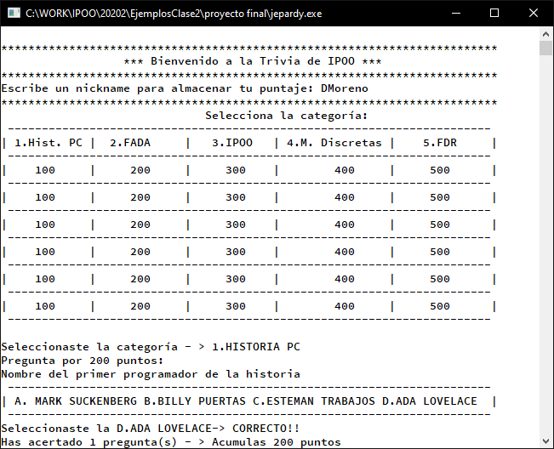

1. Las preguntas y sus respuestas se deben almacenar en vectores
2. Las preguntas se deben mostrar al azar (usando random).
3. Cada categoría debe tener al menos 20 preguntas (4 de 100 puntos, 4 de 200… 4 de n) relativas a la(s) carrera(s) o plan(es) de los miembros del grupo
4. Cada pregunta debe presentar 4 opciones de respuesta

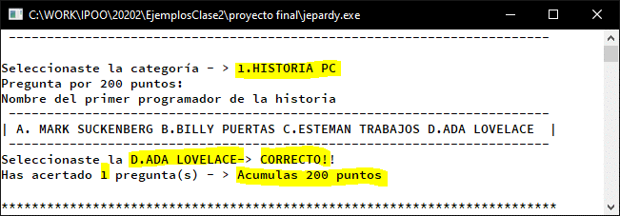

1. El juego debe ir mostrando la puntuación (aciertos y errores), después de cada pregunta.
2. El juego debe finalizar cuando se **terminen las preguntas** o cuando el usuario **acumule 3 fallos**.
3. Al terminar, se debe mostrar el total de aciertos y el puntaje obtenido. Si el puntaje del usuario es el más alto, se le debe mostrar un mensaje de felicitación, si no, se le debe mostrar el puesto en el que quedó (ranking):

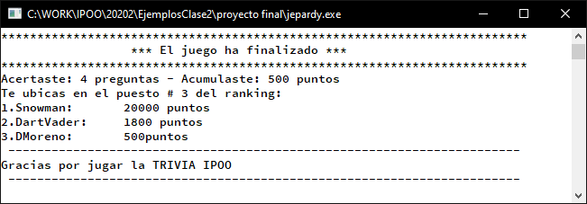

1. Cada vez que un usuario juegue, su puntaje se debe almacenar en un archivo (score.txt) y los datos existentes se deben **reordenar** de mayor a menor, de acuerdo **al puntaje obtenido**.

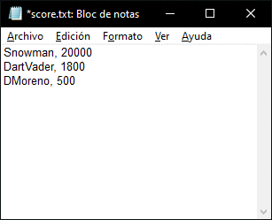

1. Puede agregar variantes o elementos no solicitados que hagan más atractivo el juego.
2. El proyecto debe ser realizado en grupos de **4 (cuatro) personas máximo**.
3. Cada proyecto debe entregarse en un archivo comprimido en zip o rar y debe incluir un informe con:
   1. hoja de portada,
   2. objetivos,
   3. desarrollo del proyecto (con explicación detallada y pantallazos),
   4. conclusiones y,
   5. bibliografía.

**Éxitos**